**«Нетрадиционные методы**

**коррекционной работы**

**с детьми с особыми образовательными потребностями. Изографы»**

**(Мастер-класс для педагогов)**

**ЦЕЛЬ**: познакомить педагогов с приемом «изографы».

**ЗАДАЧИ:** -познакомить с термином изографы и методикой работы с ними;

-научить применять изографы на уроках и во внеурочной деятельности в работе с детьми.

Обучающиеся с особыми образовательными потребностями требуют наиболее повышенного внимания. Чтобы улучшить развитие всех высших психических процессов у детей (это восприятие, внимание, воображение, память, мышление) можно использовать прием - ИЗОГРАФЫ. Мы на занятиях используем этот метод работы с детьми.

**Изографы** – это картинки, на которых слова нарисованы буквами, различным образом расположенные в пространстве и оптически похожие на предмет, в названии которого используются эти буквы.

Ребенок должен найти все нарисованные буквы изографа, составить из них слово. Буквы в изографе имеют разную конфигурацию и размер, расположены в разных направлениях.

Слово *изограф*(перевод с греческого, означает – живописец) Это слово часто встречалось в русских литературных источниках XVII века. В современном мире словом изограф называется инструмент для чертежных работ.

Обучение с помощью изографов продумано таким образом, что обеспечивает познавательный интерес и устойчивость произвольного внимания, даёт возможность каждому ребёнку участвовать в процессе выполнения задания. Наши дети с удовольствием любят выполнять такие задания.

- Данную методику мы используем в своих коррекционных занятиях.

Изографы мы можем использовать в разных направлениях.

Предлагаю вам поработать в группах. Я вам раздам изографы, задача каждой группы разгадать какое слово на изографе зашифровано.

1 группа: Для развития звукового анализа, развитие связной речи, развитие математических способностей.

2 группа: Для развития познавательных процессов, формирование обобщающих понятий, развитие математических способностей.

1. **Развитие звукового анализа и синтеза**

(1ый класс)

Произнесите слово и звуки, из которого оно состоит. Сколько звуков (букв) в этом слове?

[](https://ng-press.by/wp-content/uploads/2020/12/Risunok1-6.png)             *Морковь –*7 букв, но 6 звуков.

[[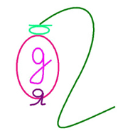](https://ng-press.by/wp-content/uploads/2020/12/Risunok2-4.png)](https://ng-press.by/wp-content/uploads/2020/12/Risunok2-4.png)*Ягода –*5 букв, звуков 6.  
                                  Формирование понятия «двойная роль гласных».

1. **Развитие связной речи. (3-4 класс)**

Составьте предложение, используя слова-изографы:

[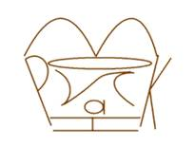](https://ng-press.by/wp-content/uploads/2020/12/Risunok3-3.jpg)[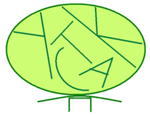](https://ng-press.by/wp-content/uploads/2020/12/Risunok4-3.png)[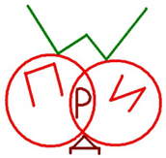](https://ng-press.by/wp-content/uploads/2020/12/Risunok5-3.png)[](https://ng-press.by/wp-content/uploads/2020/12/Risunok6-1.png)

*(В корзине лежат капуста, помидор, морковь).*

**3 .Развитие познавательных процессов. (2 класс)**

– Дидактическое упражнение «Четвертый лишний»:

[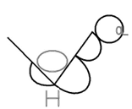](https://ng-press.by/wp-content/uploads/2020/12/Risunok7.png) [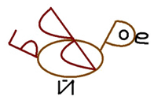](https://ng-press.by/wp-content/uploads/2020/12/Risunok8.png) [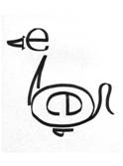](https://ng-press.by/wp-content/uploads/2020/12/Risunok9-1.jpg) [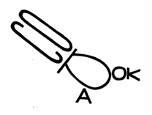](https://ng-press.by/wp-content/uploads/2020/12/Risunok10.png)

– Формирование обобщающих понятий (назови одним словом):

[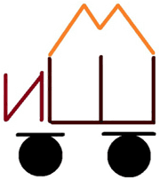](https://ng-press.by/wp-content/uploads/2020/12/Risunok11.png) [](https://ng-press.by/wp-content/uploads/2020/12/Risunok12.jpg) [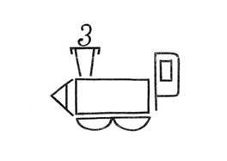](https://ng-press.by/wp-content/uploads/2020/12/Risunok13.jpg) [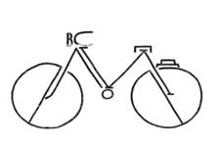](https://ng-press.by/wp-content/uploads/2020/12/Risunok14.jpg)

Усложненный вариант: выдели лишний вид транспорта.

**4. Развитие математических способностей.**

-Можно ли использовать изографы в математике? Можно!

– Найди все цифры и запиши их:

[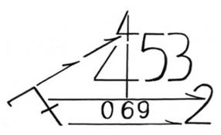](https://ng-press.by/wp-content/uploads/2020/12/Risunok15.jpg)

[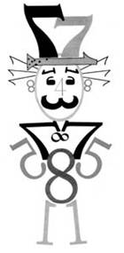](https://ng-press.by/wp-content/uploads/2020/12/Risunok16.jpg)      – Найди все семерки и умножь на их количество 7*4.

Работают 2 группы (слова *сорока, вертолет*)

Я вам предлагаю теперь самим составить изограф, 1 группа: дом, корабль. 2 группа: часы, маяк. Вам нужно постараться зарисовать слова-изографы на чистом листе бумаги.

Таким образом, с помощью изографа можно построить работу в любом направлении и использовать на любых этапах коррекционно-развивающего занятия.